



**Informe**

**de Actividades**

**2019**

Lineamientos Generales

Oficina de la Procuradora

Dirección de Planeación y Evaluación

OCTUBRE 2019

**FORMULACIÓN DEL ANÁLISIS**

## La cobertura temporal del Informe de Actividades 2019 corresponderá al periodo comprendido entre el 1 de enero y el 31 de diciembre de 2019.

## El Informe tiene por propósito documentar y dejar constancia de las actividades y resultados de la gestión institucional y el ejercicio de los recursos asignados a la PROFEPA, durante el periodo enero-diciembre de 2019. Con lo anterior la Procuraduría cumple con la obligación de rendir cuentas ante la ciudadanía de su quehacer institucional en su misión de procurar la justicia ambiental mediante la aplicación y cumplimiento efectivo, eficiente, expedito y transparente de la legislación ambiental federal vigente.

## El marco de referencia del Informe está constituido por el Plan Nacional de Desarrollo 2019–2024, y los avances del Programa Sectorial de Medio Ambiente y Recursos Naturales 2019-2024.

## Se deberán considerar los resultados de Indicadores y Metas de los instrumentos siguientes:

## Matriz de Indicadores para Resultados (MIR)

## Programa Anual de Trabajo (PAT)

## Programa Operativo Anual de la PROFEPA (POA)

## Para mantener la consistencia en la información reportada en los distintos mecanismos de rendición de cuentas en los que participa la Procuraduría, es necesario considerar como fuente de información los siguientes:

## Informe de Gobierno

## Informe de Labores de SEMARNAT

## Informe de Actividades de PROFEPA (2013-2018)

## Estadísticas del Sector (Ejemplo, SNIARN)

## Sistemas Institucionales

## Estadísticas institucionales e información de Datos Abiertos

## Información otorgada ya sea por respuesta a solicitudes y/o cumplimiento a obligaciones de Transparencia

## Registros institucionales por Subprocuraduría

## El desarrollo de los temas tomará como base la estructura establecida en el Informe de Actividades 2018, no obstante el contenido específico del Informe 2019 podrá tener algunas variaciones en razón de lo realizado. Se deberá asegurar la consistencia y congruencia entre resultados que presentan continuidad en la Gestión Institucional o en acciones que tengan secuencia en la información presentada.

1. **PRESENTACIÓN DE TEXTOS**

*CRITERIOS DE PÁGINA[1]*

1. Los márgenes del documento tendrán las siguientes medidas: superior 2.0 cm; inferior 2.0 cm; izquierdo 2.0 cm; derecho 2.0 cm; encuadernación 0 cm.
2. El texto deberá escribirse a dos columnas. Las columnas tendrán un ancho de 8.09 cm y un espaciado entre éstas de 1.4 cm.

*CRITERIOS DE REDACCIÓN*

1. Se realizará mediante párrafos cortos que preferentemente no excedan de 10 renglones, utilicen redacción directa, eviten frases largas, contengan ideas concretas, sencillas y minimicen los detalles.
2. Los textos deberán ser de fácil comprensión, sin incluir palabras innecesarias y con una estructura de oraciones simple.
3. La redacción no deberá ser idéntica a la presentada en el Informe de Actividades 2018.
4. Las acciones y resultados se presentarán en tiempo pasado.
5. Reducir al mínimo el uso de gerundios, los cuales se utilizarán preferentemente cuando se reporten acciones simultáneas.
6. Todas las palabras que se acentúan deberán tener tilde, incluyendo las que se escriban con mayúscula.
7. Evitar en la medida de lo posible la repetición de palabras en un mismo párrafo, así como en los inicios y finales de párrafos contiguos o cercanos.
8. En los casos en que se utilicen siglas y acrónimos, se especificará primero el nombre completo y después la sigla o acrónimo, entre paréntesis y con mayúsculas. Posteriormente el nombre y la sigla o acrónimo podrán ser utilizados indistintamente.
9. Los nombres de programas o proyectos deben ser enunciados completamente y se escribirán en mayúsculas y minúsculas, por ejemplo: Programa Nacional de Auditoría Ambiental. Cuando se haga referencia al mismo en un párrafo inmediatamente posterior se podrá redactar lo siguiente: “Este Programa”, “En este Programa”, “Con este Programa”.
10. Actualizar la denominación Distrito Federal utilizando Ciudad de México o su acrónimo CDMX. Además ésta no debe referirse como estado de la república, sino como entidad federativa. Ejemplo: “los 31 estados de la República y la Ciudad de México”, o bien “las 32 entidades federativas”.
11. Se deberá garantizar que las ligas a las páginas de internet se expresen en hipervínculos.
12. Los nombres de ciudades poco comunes deberán acompañarse del nombre completo de la entidad federativa respectiva.
13. Sustituir la palabra etcétera y etc. por “entre otras” o “entre otros”, según el caso.
14. En los textos se deben escribir las unidades de medida sin abreviaturas, por ejemplo: kilómetros en vez de km. Solamente en tablas y gráficos se usarán símbolos o abreviaturas. Ejemplo: 987 has, 345 m3.

*CRITERIOS DE TIPOGRAFÍA[2]*

1. Los títulos se presentará con mayúsculas y minúsculas, Montserrat 14 puntos, negritas, color automático, justificado, interlineado sencillo, sin punto final.
2. Los subtítulos se presentará con mayúsculas y minúsculas, Montserrat 12 puntos, negritas, color automático, justificado, interlineado sencillo, sin punto final.
3. Los apartados dentro de los subtítulos se presentarán con viñetas y sangría francesa a 0.5cm, mayúsculas y minúsculas, Montserrat 12 puntos, negritas, color automático, justificado, interlineado sencillo, sin punto final.
4. El texto se presentará con mayúsculas y minúsculas, Montserrat 12 puntos, regular, color automático, justificado, interlineado sencillo, con punto final.
5. Las palabras extranjeras o en latín se expresarán con cursivas. Ejemplo: *Pantera Onca, Six Flags, International Council for Local Environmental Initiatives*.
6. No usar mayúsculas cuando se pluraliza a un sujeto que en singular se usa con mayúscula inicial. Ejemplo: delegaciones, programas, subprocuradurías.
7. Las notas a pie de página se enumerarán de la uno a la “n” en cada una de las páginas y deberán expresarse en superíndice. Ejemplo: 1, 2, 3.
8. Tanto los subíndices como los superíndices se presentarán con letra Montserrat 10 puntos, ejemplo: “km2, m3”  “CO2,  X 4.”
9. Las notas a pie se presentará con mayúsculas y minúsculas, Montserrat 8 puntos, regular, justificado, interlineado sencillo, con punto final.
10. Cuando en el texto se encuentre alguna nota al pie próxima a algún signo de puntuación (coma, punto o punto y coma), se colocará en primer término la nota al pie y enseguida el signo. Ejemplo: “1,” en vez de “,1” o “3.” en vez de “.3”.
11. **PRESENTACIÓN DE CIFRAS**
12. Las cifras del Informe deberán guardar consistencia con las que se reporten en otros instrumentos de rendición de cuentas.
13. En los casos en que se haga referencia a años anteriores, los datos deberán ser congruentes con las publicados en el Informe de Actividades 2018 y anteriores.
14. Las cifras presupuestarias y metas autorizadas para 2019 deberán coincidir plenamente con los registros de la SHCP.
15. En los textos, gráficos y cuadros, las cifras que estén expresadas en millones, miles y centenas se deberán separar con comas y se deberá cuidar que las cifras no se corten en los cambios de línea.
16. En los textos, los números del 0 al 9 se escribirán con letra (con excepción de los que lleven fracción, las cifras porcentuales, las que hagan referencia a fechas y las que expresan una unidad de medida). Ejemplo: nueve consejos establecidos en 24 municipios; 9%; 3 de mayo de 2019, 6 kilómetros.
17. En todas las cifras porcentuales se usará el signo % (ejemplo: 35%) sin dejar espacio entre la cifra y el signo. Tratándose de final de párrafo, se omitirá el signo y se anotará "por ciento."
18. Cuando se trate de cifras monetarias, no deberá utilizarse el signo de pesos ($), se anotará la cifra y posteriormente con letra la unidad de medida completa. Ejemplo: 6.28 millones de pesos.
19. En los textos, las cifras monetarias cerradas equivalentes a punto cero, se escribirán sin decimal. De la misma forma cuando se presentan cifras cerradas en miles o millones, se sustituirán los ceros por las palabras mil o millones. Ejemplo: en lugar de 45,000,000 pesos se utilizará 45 millones de pesos; en lugar de 6,000 kilómetros se utilizará 6 mil kilómetros.
20. Se recomienda utilizar dos posiciones después del punto decimal (décimas), cuidando el redondeo, ejemplo 8.675% se reportaría como 8.68%; y 8.674% como 8.67%.
21. Las variaciones porcentuales de 2019 respecto al ejercicio de 2018 o de ejercicios anteriores, deberán calcularse mediante la siguiente fórmula:

$$\%=\frac{(X_{a}-X_{i})}{X_{i}}*100$$

Donde:

**Xa**es la cifra del periodo actuar.

**Xi** es la cifra del periodo anterior.

Esta fórmula se usa tanto para calcular cifras que aumentaron o disminuyeron con relación a un periodo anterior.

## PRESENTACIÓN DE CUADROS

*1. Observaciones generales:*

* 1. Los cuadros se elaborarán en *Word* a través de tablas. El número de columnas estará en función de las necesidades de cada temática, y se insertarán preferentemente seguido del texto al que hacen referencia.
  2. Los cuadros podrán utilizarse a dos columnas o al ancho de la página.

*Ejemplo:*

|  |  |  |
| --- | --- | --- |
| CVAP EN OPERACIÓN, POR MATERIA 2018 | | |
| Materia | **CVAP** | **Vigilantes** |
| Vida Silvestre | 134 | 1,576 |
| Recursos Marinos | 2 | 19 |
| Forestal | 370 | 4,918 |
| Impacto Ambiental | 125 | 1,597 |
| ZOFEMAT | 60 | 993 |
| Total | **691** | **9,103** |

*2. Criterios tipográficos de los cuadros:*

|  |  |
| --- | --- |
| *Título:* | Celdas combinadas. Tipografía mayúsculas, Montserrat 10 puntos, negritas, color automático, centrado. Interlineado sencillo. Sombreado: Verde oliva, énfasis 3, Claro 0%. |
| *Subtítulos:* | Mayúsculas y minúsculas, Montserrat 10 puntos, negritas, color automático, centrado. Interlineado sencillo. Sombreado: Blanco, Fondo 1, Oscuro 15%. |
| *Cuerpo:*  *Total:* | Mayúsculas y minúsculas, Montserrat 9 puntos, regular, color automático, justificado. Interlineado sencillo. Sombreado: Sin color.  Mayúsculas y minúsculas, Montserrat 9 puntos, regular, color automático, justificado. Interlineado sencillo. Sombreado: Blanco, Fondo 1, Oscuro 15%. |

## PRESENTACIÓN DE GRÁFICOS

*1. Observaciones generales:*

* 1. Los gráficos se realizarán en Excel, y el libro de trabajo correspondiente deberá incluir los datos con los que se realizó el gráfico.
  2. Si se requiere utilizar varias hojas de cálculo dentro de un mismo libro de trabajo de Excel, se sugiere que en el nombre de la hoja se haga referencia a la sección del Informe a la que corresponden los gráficos que se encuentran en la misma.
  3. En el Informe escrito, se incorporará el gráfico como “imagen” en el lugar que corresponda. Los gráficos podrán utilizarse a dos columnas o al ancho de la página.
  4. Se entregará de manera adicional al Informe escrito el archivo de Excel con los gráficos correspondientes.

*Ejemplo:*

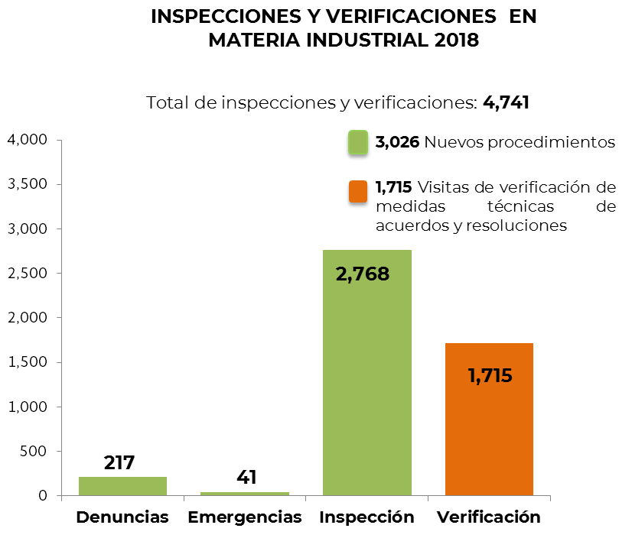

*2. Criterios tipográficos de los gráficos:*

|  |  |
| --- | --- |
| *Título:* | Mayúsculas, Montserrat 10 puntos, negritas, centrado, color automático. |
| *Subtítulos:* | Mayúsculas y minúsculas, Montserrat 10 puntos, centrado, negritas, color automático. |
| *Resto del gráfico:* | Mayúsculas y minúsculas, Montserrat 9 puntos o menor (dependiendo del gráfico), regular, color automático. |

## PRESENTACIÓN DE FOTOGRAFÍAS

*1. Observaciones generales:*

* 1. En el Informe escrito todas las fotografías deberán llevar pie de foto, sin excepción. La tipografía del pie de foto será Montserrat Light tamaño 8.5 puntos, color automático. El pie de foto preferentemente no deberá exceder de 13 palabras.
  2. En el Informe escrito, se incorporará la fotografía en el lugar que pertenezca y con el pie de foto correspondiente.
  3. Adicionalmente a ser incluidas en el cuerpo del Informe, las fotografías deberán enviarse en archivo .jpg de manera individual, y deberá incluir en el nombre del archivo el tema donde corresponde en el Informe escrito, así como el número de orden, si hubiera más de una fotografía para el mismo tema. Ejemplo: Cruzada Nacional por la Denuncia Ambiental 2.
  4. Las fotografías deberán tener una resolución mínima de 300 puntos por pulgada (ppp) o en inglés *dots per inch* (dpi) tanto en horizontal como en vertical (la resolución se puede revisar en “Propiedades” de la imagen, en la pestaña “Detalles”, resolución, horizontal y vertical).

*Ejemplo:*

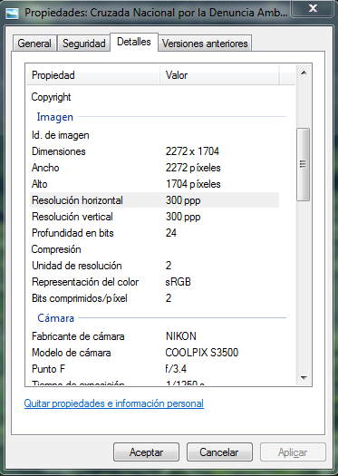

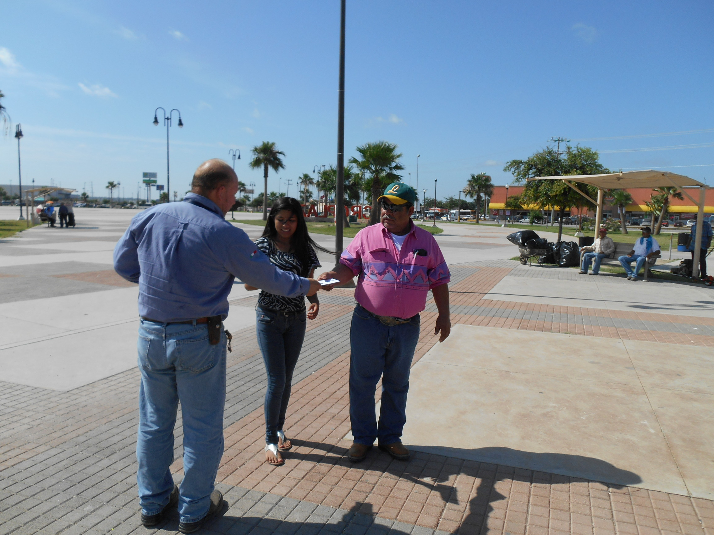

*Jornadas de Bienestar Ambiental, Coahuila*

1. Para mayor información sobre este apartado, favor de referirse al Anexo 1 Formato para el Informe de Actividades 2019.
2. Para mayor información sobre los puntos 1 a 4, favor de referirse al Anexo 1 Formato para el Informe de Actividades 2019.